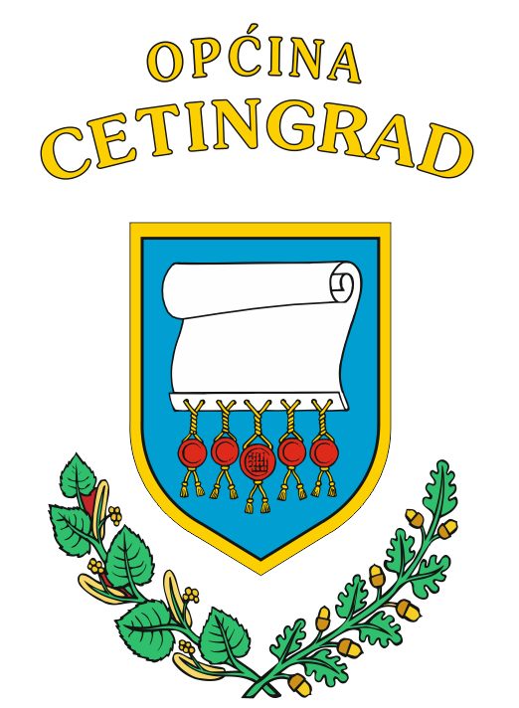
POZIVNICA
Čast nam je pozvati Vas na svečanost prigodom proslave
DANA OPĆINE CETINGRAD
koja će se održati 07. kolovoza 2019. godine u Cetingradu

PROGRAM
10.00 – 11.00 sati
sveta misa u crkvi UBDM u Cetingradu

11.00 – 11.30 sati
polaganje vijenaca na spomen obilježju u Cetingradu

11.30 – 12.30 sati
svečana sjednica Općinskog vijeća

12.30 sati
domjenak

18.00 sati
športski program na igralištu OŠ Cetingrad

Općinska načelnica Predsjednik Općinskog vijeća
Marina Kalić Milan Capan

